长春市中小学信息化课程资源开发电子教学设计
语文学科 1 (章)单元 1节 2 课时
开发学校 | 长春市南关区东四小学 |  | 开 发 者 | 高欣
开发年级 | 二年级 |  | 开 发 时 间 | 2008年6月
课程题目 | 村居 |  | 课 型 | 古诗
教材版本 | 长春版
三  维  教  学  目  标 | 知识与技能 | 复习生字
三  维  教  学  目  标 | 过程与方法 | 通过朗读，培养学生感受美、欣赏美的能力，领悟诗人所表达的思想感情。
三  维  教  学  目  标 | 情感态度与价值观 | 培养学生感受美、欣赏美的能力
教学重点 | 熟读课文并能背诵，把诗改写。
教学难点 | 理解课后问题。
教学方法 | 讲授法、自学指导法
资源运用 | 识字卡片、课件。
教学重、难  点突破方式 | 教师指导
设计意图 | 使学生熟练掌握所学的生字和词语，并发挥学生的想象力，把古诗的画面再丰富成一篇短文。
教 学 流 程
导入部分 | 上节课我们学习了《村居》这首优美而充满童年趣味的小诗，我们一起背诵
教  学  流  程  详  案 | - 出示练习第一题  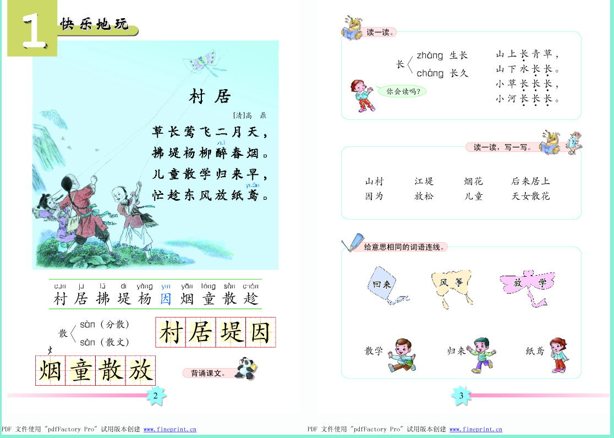  谁会读，你发现了什么？你能猜测出这首诗该怎么读吗？学生练习并汇报。  - 出示练习第二题：请读一读，然后听写，对照改错后再听写。  - 出示第三题  请你连一连，并说一说为什么这么连。  - 这么快乐的生活，是多么的令人向往啊，就把你想象中的村居生活，写成一篇短文。要求语句通顺，表达意思清楚。  - 汇报读一读你写的生活。
小  结 | 我们的想象可真丰富，我们带着这么美好的感情再背诵一遍吧。
板  书  设  计 | 村 居  1、童年  2、趣味
课  后  反  思 | 教学反思：  《村居》这首诗，写的是诗人居住在农村亲眼看到的景象。由于学生对古诗的语言不太熟悉，所以难以很快领略诗歌所展现的优美画面。为了让学生能想象出小草长出了嫩绿的芽儿，黄莺在天上飞着，堤旁的柳树长长的枝条,轻轻地拂着地面，孩子们在放风筝……这样 优美的景象，我们可以充分利用多媒体展示画面，使学生动笔写得生动，写得快乐。  作业设计：  根据本诗画一幅画，改写本诗成一篇短文。

